Załącznik nr 1. do uchwały nr 36/2024 z dn. 7 lutego 2024 r.

Zasady i tryb przeprowadzania czynności w postępowaniu o nadanie stopnia doktora oraz ustalenia opłaty za przeprowadzenie postępowania w Instytucie Nauk Geologicznych Polskiej Akademii Nauk

Rozdział I
Postanowienia ogólne

§ 1
- Uprawnienia Instytutu Nauk Geologicznych Polskiej Akademii Nauk, zwanego dalej „ING PAN”, do nadawania stopnia naukowego doktora realizuje rada naukowa ING PAN.
- W ramach postępowań o nadanie stopnia doktora, z zastrzeżeniem wyjątków przewidzianych w regulaminie, rada naukowa ING PAN podejmuje uchwały bezwzględną większością głosów przy obecności co najmniej połowy liczby jej członków, w tym przewodniczącego lub jego zastępcy. Do głosowań uprawnieni są członkowie rady naukowej ING PAN posiadający tytuł profesora, stopień doktora habilitowanego lub uprawnienia równoważne uprawnieniom wynikającym z posiadania stopnia doktora habilitowanego.
- Promotor lub promotorzy albo promotor i promotor pomocniczy, będący jednocześnie członkami rady naukowej ING PAN, są wyłączeni z udziału w czynnościach podejmowanych przez radę naukową w ramach postępowania w sprawie nadania stopnia doktora kandydatowi, którego rozprawa doktorska była przygotowywana pod ich opieką naukową.
- Podstawę prawną poniższych regulacji stanowią:
- ustawa z dnia 20 lipca 2018 r. – Prawo o szkolnictwie wyższym i nauce (Dz. U. z 2023 r. poz. 742, z późn. zm.),
- ustawa z dnia 3 lipca 2018 r. – Przepisy wprowadzające ustawę – Prawo szkolnictwie wyższym i nauce (Dz. U. poz. 1669, z późn. zm.),
- ustawa z dnia 14 czerwca 1960 r. – Kodeks postępowania administracyjnego (Dz. U. z 2023 r. poz. 775, z późn. zm.),
- ustawa z dnia 30 kwietnia 2010 r. o Polskiej Akademii Nauk (Dz. U. z 2019 r. poz. 1183, z późn. zm.),
- rozporządzenie Ministra Nauki i Szkolnictwa Wyższego z dnia 21 września 2018 r. w sprawie dyplomów doktorskich, dyplomów habilitacyjnych i legitymacji doktoranta (Dz. U. z 2018 r. poz. 1837, z późn. zm.).
- Regulamin szkoły doktorskiej GeoPlanet z dnia 28 kwietnia 2023 r.
- Regulamin rady naukowej ING PAN z dnia 17 czerwca 2021 r.

§ 2
- Ilekroć w procedurze mowa jest o:
- ustawie – należy przez to rozumieć ustawę z dnia 20 lipca 2018 r. – Prawo o szkolnictwie wyższym i nauce (Dz. U. z 2023 r. poz. 742, z późn. zm.);
- RN – należy przez to rozumieć radę naukową ING PAN;
- komisji – należy przez to rozumieć komisję doktorską dokonującą czynności w postępowaniu w sprawie nadania stopnia naukowego doktora;
- komisji PRK – należy przez to rozumieć komisję do spraw weryfikacji efektów uczenia się dla kwalifikacji na poziomie 8 Polskiej Ramy Kwalifikacji;
- kandydacie – należy przez to rozumieć osobę ubiegającą się o nadanie stopnia naukowego doktora;
- rozprawie – należy przez to rozumieć rozprawę doktorską;
- BIN – należy przez to rozumieć Biuro Informacji Naukowej ING PAN;
- RDN – należy przez to rozumieć Radę Doskonałości Naukowej;
- BIP – należy przez to rozumieć Biuletyn Informacji Publicznej ING PAN.

Rozdział II
Postępowanie w sprawie nadania stopnia doktora przeprowadzane przez ING PAN

§ 3
“Wyznaczenie i zmiana promotora”
- Wyznaczenie i zmiana promotora, promotorów lub promotora pomocniczego w przypadku kandydata ubiegającego się o nadanie stopnia doktora, który ukończył kształcenie w szkole doktorskiej reguluje Regulamin Szkoły Doktorskiej GeoPlanet.
- W przypadku kandydata ubiegającego się o nadanie stopnia doktora w trybie eksternistycznym, przed złożeniem wniosku o wszczęcie postępowania w sprawie nadania stopnia, kandydat składa do RN wniosek o wyznaczenie promotora lub promotorów albo promotora i promotora pomocniczego wskazując kandydata na promotora lub kandydatów na promotorów. Do wniosku, kandydat dołącza konspekt rozprawy doktorskiej lub rozprawę doktorską.
- Kandydat ma prawo wnioskować o zmianę promotora. Wniosek o zmianę, składany do RN, powinien zawierać uzasadnienie oraz wskazanie kandydata na nowego promotora.
- Osoba proponowana na promotora składa na ręce przewodniczącego RN oświadczenie o niewystępowaniu przeszkód wymienionych w art. 190 ust. 6 ustawy oraz o braku ukarania karą dyscyplinarną, o której mowa w art. 276 ust. 1 pkt 4 ustawy.
- Wniosek o wyznaczenie lub zmianę promotora, rozpatrywany jest na najbliższym posiedzeniu RN, przypadającym w terminie co najmniej 14 dni od daty złożenia wniosku.
- Wyznaczenia promotora lub zmiany promotora dokonuje RN. Decyzja RN ma formę uchwały podejmowanej w głosowaniu tajnym.
- Przewodniczący RN niezwłocznie zwraca się do kandydata w następujących przypadkach:
- gdy osoba proponowana na promotora nie uzyska poparcia RN,
- w razie zaistnienia okoliczności uniemożliwiających dalsze pełnienie funkcji przez promotora,
- w razie pisemnej rezygnacji przez promotora z pełnionej funkcji, złożonej z uzasadnieniem do przewodniczącego RN
o złożenie, według wyboru kandydata, wniosku o wyznaczenie promotora, ze wskazaniem nowego promotora bądź wniosku o wskazanie go przez RN. Jeżeli opiekę nad przygotowaniem rozprawy sprawowało dwóch lub więcej promotorów, kandydat może zrezygnować z możliwości wyznaczenia nowego promotora. Pisemne oświadczenie o rezygnacji z możliwości wyznaczenia nowego promotora kandydat składa do przewodniczącego RN.
- W przypadku zmiany promotora, po wyznaczeniu przez RN, nowy promotor uzupełnia, w terminie do 30 dni od powołania przez RN, dokumentację postępowania o nadanie stopnia doktora o opinię, o której mowa w § 4 ust. 3 pkt 1.
- Przepisy ust. 3–8 stosuje się odpowiednio również do wyznaczenia i zmiany promotora pomocniczego.
- Promotorem i promotorem pomocniczym nie może być osoba, w stosunku do której zachodzą uzasadnione wątpliwości co do jej bezstronności, a w szczególności, która w stosunku do osoby ubiegającej się o stopień doktora jest małżonkiem lub osobą, z którą wnioskodawca prowadzi wspólne gospodarstwo domowe, pozostaje w stosunku pokrewieństwa, powinowactwa do drugiego stopnia albo w stosunku przysposobienia, opieki lub kurateli.

§ 4
“Wszczęcie postępowania”
- Postępowanie o nadanie stopnia doktora wszczyna się na wniosek kandydata, złożony za pośrednictwem BIN, do RN. Wzór wniosku stanowi Załącznik nr 1.
- Wniosek o wszczęcie postępowania powinien zawierać:
  - imię, nazwisko, adres korespondencyjny oraz e-mailowy kandydata;
  - tytuł rozprawy doktorskiej oraz imię, nazwisko, stopień lub tytuł naukowy oraz afiliację jej promotora lub promotorów;
  - oświadczenie, że załączona rozprawa doktorska, nie była podstawą do ubiegania się o nadanie stopnia doktora w innym postępowaniu;
  - wskazanie trybu w jakim przygotowano rozprawę doktorską (szkoła doktorska lub tryb eksternistyczny);
  - zgodę na przetwarzanie danych osobowych celem przeprowadzenia postępowania w sprawie nadania stopnia doktora.
- Do wniosku o wszczęcie postępowania kandydat załącza następujące dokumenty:
  - pozytywną opinię promotora lub promotorów;
  - cztery wydrukowane egzemplarze oraz wersję cyfrową rozprawy w formacie pdf, zgodną z wersją drukowaną;
  - wydruk raportu antyplagiatowego z Jednolitego Systemu Antyplagiatowego, zaakceptowany przez promotora;
  - artykuł lub monografię naukową spełniającą wymagania art. 186 ust. 1 pkt 3 ustawy,
  - kopię dyplomu poświadczającego kwalifikacje określone w art. 186 ust. 1 pkt 1 ustawy, a w przypadku kandydata będącego absolwentem studiów pierwszego stopnia lub studentem, który ukończył trzeci rok jednolitych studiów magisterskich – odpowiednio kopię dyplomu potwierdzającego ukończenie studiów pierwszego stopnia lub zaświadczenie potwierdzające ukończenie trzeciego roku jednolitych studiów magisterskich;
  - dokumenty poświadczające znajomość języka obcego nowożytnego na poziomie biegłości językowej co najmniej B2 (kopię certyfikatu, dyplom ukończenia studiów, lub protokół egzaminu);
  - zaświadczenie lub inny dokument potwierdzający ukończenie kształcenia w szkole doktorskiej, w przypadku kandydata, którzy przygotowali rozprawę w trybie kształcenia doktorantów;
  - w przypadku kandydata, który nie ukończył kształcenia w szkole doktorskiej, do wniosku załącza się dodatkowo pozytywną opinię komisji PRK o uzyskaniu efektów uczenia się dla kwalifikacji na poziomie 8 Polskiej Ramy Kwalifikacji.
- W przypadku kandydata, który nie posiada dokumentów poświadczających znajomość języka obcego nowożytnego na poziomie biegłości językowej co najmniej B2, efekty uczenia się w zakresie znajomości nowożytnego języka obcego potwierdzane będą przez egzamin językowy przed komisją powołaną przez RN.
- W przypadku gdy publikacja wchodząca w skład rozprawy jest publikacją wieloautorską, kandydat załącza dodatkowo oświadczenie określające jego indywidualny wkład w powstanie publikacji, w tym szacunkowy wkład procentowy, a także oświadczenia pozostałych współautorów, określające indywidualny wkład każdego z nich w powstanie publikacji, w tym szacunkowy wkład procentowy. W przypadku publikacji liczącej więcej niż pięciu współautorów dołącza się oświadczenia co najmniej czterech współautorów. Oświadczenia dołącza się do każdej wieloautorskiej publikacji wchodzącej w skład rozprawy.
- Kandydat jest zwolniony z obowiązku załączenia oświadczenia współautora w przypadku jego śmierci, uznania go za zmarłego albo jego trwałego uszczerbku na zdrowiu uniemożliwiającego uzyskanie wymaganego oświadczenia lub w innym uzasadnionym przypadku gdy uzyskanie takiego oświadczenia nie jest możliwe.
- BIN wstępnie weryfikuje czy wniosek jest kompletny oraz czy kandydat spełnia warunki formalne, określone w art. 186 ust. 1 pkt 1–3 albo art. 186 ust. 2 ustawy i przedkłada informację przewodniczącemu RN.
- W przypadku wniosku niekompletnego, przewodniczący RN wzywa kandydata do uzupełnienia wniosku w terminie co najmniej 7 dni od dnia doręczenia wezwania, z pouczeniem, że nieusunięcie wskazanych braków spowoduje pozostawienie wniosku bez rozpoznania.
- W przypadku kandydata niespełniającego warunków określonych w art. 186 ust. 1 pkt 1–3 ustawy, art. 186 ust. 2 ustawy albo warunku, o którym mowa w 189 ust. 1 zd. drugie ustawy, RN wydaje postanowienie o odmowie wszczęcia postępowania w sprawie nadania stopnia doktora. Na postanowienie przysługuje zażalenie do RDN, w terminie 7 dni od daty doręczenia postanowienia. Zażalenie wnosi się za pośrednictwem RN.

§ 5
“Rozprawa doktorska”
- Rozprawa może być złożona w języku polskim lub w języku angielskim.
- Pierwsze strony rozprawy powinny być sformatowane zgodne z wzorem, który stanowi Załącznik nr 2.
- Rozprawa musi zawierać streszczenie w języku angielskim, a w przypadku rozprawy napisanej w języku angielskim również streszczenie w języku polskim.
- Przedmiotem rozprawy jest oryginalne rozwiązanie problemu naukowego, oryginalne rozwiązanie w zakresie zastosowania wyników własnych badań naukowych. Rozprawę mogą stanowić: praca pisemna, w tym monografia naukowa, zbiór opublikowanych i powiązanych tematycznie artykułów naukowych. Dopuszczalne jest, aby rozprawa, jako praca pisemna, składała się po części z prac opublikowanych, jak i takich, które nie zostały jeszcze opublikowane.
- W przypadku rozprawy stanowiącej zbiór powiązanych tematycznie artykułów naukowych lub samodzielną i wyodrębnioną część pracy zbiorowej, kandydat poprzedza rozprawę pisemnym omówieniem głównych tez rozprawy, zastosowanych metod badawczych, rezultatów i wniosków (o objętości do 10 000 słów).

§ 6
“Komisja doktorska – powołanie i skład”
- Czynności w postępowaniu o nadanie stopnia doktora przeprowadza komisja, powoływana uchwałą RN osobno do każdego postępowania.
- Komisja powoływana jest na posiedzeniu RN, przypadającym w terminie co najmniej 14 dni po dacie złożenia wniosku o wszczęcie postępowania w sprawie nadania stopnia doktora.
- W skład komisji wchodzi co najmniej 7 osób powoływanych przez RN. Ostateczną liczbę członków komisji ustala RN, tak aby była to liczba nieparzysta. W szczególności RN wybiera:
    - przewodniczącego komisji;
    - trzech recenzentów;
    - co najmniej trzech członków komisji.
- Recenzentem rozprawy doktorskiej może być osoba posiadająca co najmniej stopień doktora habilitowanego niebędąca pracownikiem ING PAN lub osoba niespełniająca tego warunku, będąca pracownikiem zagranicznej uczelni lub instytucji naukowej, o ile RN uzna, że osoba ta posiada znaczące osiągnięcia w zakresie zagadnień naukowych, których dotyczy rozprawa doktorska.
- Recenzentem nie może być osoba, która:
    - jest współautorem prac naukowych z kandydatem;
    - uczestniczyła lub uczestniczy wspólnie z kandydatem w zespołach badawczych realizujących projekty finansowane w drodze konkursów krajowych lub zagranicznych;
    - prowadziła lub prowadzi wspólnie z kandydatem prace naukowe w instytucjach naukowych;
    - zachodzi między recenzentem a kandydatem stosunek bezpośredniej nadrzędności służbowej;
    - występują inne okoliczności określone w szczególności w art. 24 Kodeksu postępowania administracyjnego.
- Członkiem komisji może zostać osoba posiadająca tytuł profesora lub stopień naukowy doktora habilitowanego.
- Kandydatów na członków komisji może zgłosić każdy członek RN, posiadający tytuł profesora lub stopień doktora habilitowanego, za wyjątkiem promotora lub promotora pomocniczego .
- RN wybiera członków komisji na podstawie listy kandydatów z wyszczególnionymi funkcjami.
- Członkowie komisji składają na ręce przewodniczącego RN pisemne oświadczenia, stanowiące załącznik nr 3, że nie orzeczono w stosunku do nich kary dyscyplinarnej, o której mowa w art. 276 ust. 1 pkt 4 Ustawy.
- Skład komisji uzupełnia się na najbliższym posiedzeniu RN w przypadku zaistnienia okoliczności uniemożliwiających dalsze pełnienie funkcji przez któregokolwiek z członków komisji. Przepisy ust. 4–9 stosuje się odpowiednio.

§ 7
“Tryb pracy komisji”

- Posiedzenia komisji są protokołowane.
- Dopuszcza się możliwość organizacji posiedzeń komisji z użyciem systemów elektronicznych, gdy sytuacja nie pozwala na zwołanie posiedzenia poprzez bezpośredni udział członków komisji.
- Uchwały komisji mogą być podejmowane przy użyciu środków komunikacji elektronicznej zapewniających tajność głosowania.
- Komisja dokonuje czynności w drodze głosowań jawnych, zwykłą większością głosów, przy obecności co najmniej połowy liczby członków. Na wniosek członka komisji dopuszcza się głosowanie tajne.
- Posiedzenia komisji zwołuje i prowadzi przewodniczący komisji.
- Do zadań komisji należy:
  - ocena raportu antyplagiatowego;
  - przygotowanie rekomendacji dla RN w sprawie dopuszczenia kandydata do obrony rozprawy doktorskiej;
  - przygotowanie projektu uchwały o nadaniu albo o odmowie nadania stopnia naukowego doktora.
- Komisja ma prawo wezwać na swoje posiedzenie kandydata. W szczególności, kandydata można wezwać celem złożenia wyjaśnień w przypadku:
  - niekorzystnego raportu antyplagiatowego;
  - wątpliwości co do oświadczeń kandydata i współautorów w przypadku rozprawy w formie określonej w § 3 ust. 2.
- Komisja przygotowuje rekomendację w sprawie dopuszczenia kandydata do obrony rozprawy doktorskiej w terminie do 30 dni po otrzymaniu wszystkich recenzji i raportu antyplagiatowego.
- Uchwały komisji i protokoły podpisuje przewodniczący komisji.
- Rekomendacja komisji w sprawie dopuszczenia kandydata do obrony rozprawy może zawierać wniosek do RN o wyróżnienie rozprawy, o ile wnioskował o to co najmniej jeden recenzent.
- W przypadku otrzymania dwóch negatywnych recenzji rozprawy, przewodniczący komisji niezwłocznie powiadamia o tym fakcie przewodniczącego RN. RN wydaje postanowienie o odmowie dopuszczenia kandydata do obrony rozprawy wraz z uzasadnieniem według rekomendacji komisji.
- W przypadku wydania postanowienia o odmowie dopuszczenia kandydata do obrony rozprawy, kandydatowi przysługuje zażalenie do RDN. Kandydat może złożyć zażalenie za pośrednictwem RN, w terminie 7 dni od daty doręczenia postanowienia kandydatowi.
- Obsługę administracyjno-techniczną komisji zapewnia BIN.

§ 8
“Recenzenci i recenzje”

- Z recenzentami sporządza się umowę o sporządzenie recenzji.
- Recenzenci sporządzają recenzje rozprawy doktorskiej w terminie dwóch miesięcy od dnia jej doręczenia.
2. Recenzje, przygotowane w języku polskim lub angielskim, składa się w postaci papierowej oraz w wersji cyfrowej do przewodniczącego komisji za pośrednictwem BIN.
3. Recenzja zawiera szczegółowo uzasadnioną ocenę spełniania przez rozprawę doktorską warunków określonych w art. 187 ust. 1–2 ustawy. W przypadku gdy rozprawę doktorską stanowi zbiór opublikowanych i powiązanych tematycznie artykułów naukowych, w skład którego wchodzą artykuły wieloautorskie, recenzja zawiera także ocenę indywidualnego wkładu kandydata w powstanie rozprawy.
4. Recenzję kończy wyraźna, pozytywna albo negatywna rekomendacja, dotycząca dopuszczenia kandydata do obrony rozprawy.
5. Recenzja może zawierać wniosek o wyróżnienie rozprawy przez RN.

§ 9
“Dopuszczenie do obrony”

- Na posiedzenie RN, na którym rozstrzyga się sprawę dopuszczenia kandydata do obrony rozprawy doktorskiej, przewodniczący RN zaprasza przewodniczącego komisji. Przewodniczący RN może zaprosić również pozostałych członków komisji oraz kandydata i promotora lub promotorów.
- Przewodniczący komisji, lub inny członek komisji przez niego wyznaczony, przedstawia RN rekomendację komisji w sprawie dopuszczenia kandydata do obrony rozprawy.
- O dopuszczeniu kandydata do obrony decyduje RN w drodze uchwały, podejmowanej w głosowaniu tajnym, bezwzględną większością głosów, przy obecności co najmniej połowy ogólnej liczby osób uprawnionych do głosowania.
- RN wydaje postanowienie o dopuszczeniu albo o odmowie dopuszczenia do obrony, które doręcza się kandydatowi.
- Termin publicznej obrony wyznacza się nie wcześniej niż
  - 30 dni od daty umieszczenia rozprawy, jej streszczeń oraz wszystkich recenzji w BIP;
  - 10 dni od daty umieszczenia informacji o terminie, miejscu i sposobie jej przeprowadzenia w BIP.
- W przypadku rozprawy doktorskiej, której przedmiot jest objęty tajemnicą prawnie chronioną, udostępnia się tylko recenzje z wyłączeniem treści objętych tą tajemnicą.

§ 10
“Obrona rozprawy”

- Obrona rozprawy ma charakter publiczny. Jeżeli jednak przedmiot rozprawy doktorskiej objęty jest tajemnicą prawnie chronioną, obrona odbywa się na zamkniętym posiedzeniu, bez udziału publiczności.
- Obrona rozprawy odbywa się w języku polskim lub angielskim. O wyborze języka obrony decyduje przewodniczący komisji.
- Obrona jest protokołowana. Protokół podpisują protokolant i przewodniczący komisji.
- W obronie rozprawy doktorskiej udział bierze co najmniej połowa członków komisji, w tym co najmniej jeden recenzent, oraz promotor. Dopuszcza się obecność członków komisji za pośrednictwem środków komunikacji elektronicznej.
- Ustala się następujący przebieg obrony:
  - przedstawienie sylwetki kandydata przez promotora;
  - przedstawienie przez kandydata głównych założeń i wyników rozprawy;
  - przedstawienie recenzji przez recenzentów, a w przypadku nieobecności recenzenta, odczytanie całości jego recenzji przez przewodniczącego komisji lub osobę przez niego wyznaczoną;
  - ustosunkowanie się kandydata do recenzji;
  - otwarta dyskusja.
- Po zakończeniu obrony, komisja na posiedzeniu niejawnym podejmuje, w głosowaniach tajnych zwykłą większością głosów, uchwały w sprawie rekomendacji RN przyjęcia obrony, w sprawie nadania stopnia doktora oraz w sprawie wyróżnienia rozprawy, o ile przynajmniej jeden z recenzentów złożył taki wniosek.
- W przypadku obrony rozprawy doktorskiej w trybie, o którym mowa w ust. 4 zd. 2, przewodniczący jest upoważniony do podpisywania oryginałów dokumentów w imieniu komisji.
- O przyjęciu obrony i nadaniu stopnia naukowego doktora RN decyduje w drodze uchwały na wniosek komisji.
- RN może, w drodze uchwały, uznać rozprawę za wyróżniającą się jeżeli rekomendacja komisji zawierała odpowiedni wniosek.
- Po przyjęciu uchwały RN w sprawie nadania stopnia naukowego doktora, kandydat składa przed RN publicznie ślubowanie doktorskie, którego treść stanowi Załącznik nr 4.
- Zgodnie z uchwałą o której mowa w ust. 8, przewodniczący RN podpisuje decyzję o nadaniu stopnia doktora lub decyzję o odmowie nadania stopnia. Uchwała o odmowie nadania stopnia musi zawierać uzasadnienie.
- Od decyzji o odmowie nadania stopnia, przysługuje odwołanie do RDN. Termin na wniesienie odwołania wynosi 30 dni od dnia doręczenia decyzji.
- Po postępowaniu zakończonym nadaniem stopnia, kandydat otrzymuje dyplom doktorski, którego wzór graficzny zawiera Załącznik nr 5.

§ 11
“Wspólne i podwójne (cotutelle) nadawanie stopnia”

1. W przypadku przeprowadzania czynności w sprawie nadania stopnia doktora wspólnie lub podwójnie z inną uczelnią, instytutem PAN, innym instytutem badawczym, w tym z podmiotami zagranicznymi, strony zawierają umowę w formie pisemnej, która w szczególności może określać:
    - dodatkowe warunki dopuszczenia kandydata do obrony rozprawy, poza wymienionym w § 4;
    - inny skład oraz sposób powoływania komisji, o której mowa w § 7;
    - inny przebieg obrony rozprawy doktorskiej.
2. Umowa może zostać zawarta po uzyskaniu pozytywnej opinii RN.

§ 12
“Ustalenie opłaty za przeprowadzenie postępowania”

1. Za przeprowadzenie postępowania w sprawie nadania stopnia doktora w trybie kształcenia doktorantów w szkole doktorskiej nie pobiera się opłaty.
2. Za przeprowadzenie postępowania w sprawie nadania stopnia doktora w trybie eksternistycznym pobierana jest opłata. Składniki opłaty to: (1) wynagrodzenia promotora lub promotorów, promotora pomocniczego i recenzentów w wysokości określonej w art. 184 ustawy; (2) opłaty za wydanie odpisu, duplikatu lub za uwierzytelnienie dyplomu doktorskiego w wysokości określonej w akcie wykonawczym do art. 181 ustawy; (3) koszty delegacji członków komisji, niezbędnych do przeprowadzenia czynności w sprawie nadania stopnia doktora, do wysokości określonej zgodnie z aktem wykonawczym wydanym na podstawie art. 77⁵ ustawy z dnia 26 czerwca 1974 r. – Kodeks pracy.
3. Ostateczną wysokość opłaty, sposób oraz termin dokonania płatności zawiera umowa o przeprowadzenie czynności w sprawie nadania stopnia doktora, zawierana przez dyrektora ING PAN z kandydatem lub instytucją finansującą koszty postępowania, w terminie do 14 dni od dnia powołania komisji.
4. Kandydat może być zwolniony z opłaty w całości lub częściowo na uzasadniony wniosek skierowany do dyrektora ING PAN, złożony na co najmniej 14 dni przed upływem terminu płatności wskazanego w umowie, o której mowa w ust. 3.
5. O stopniu zwolnienia z opłaty decyduje dyrektor ING PAN w drodze decyzji.
6. Opłaty nie pobiera się od kandydata będącego pracownikiem naukowym, dla którego ING PAN jest podstawowym miejscem pracy.
Załącznik nr 1

<miejscowość, data>
<Imię i nazwisko>
<adres korespondencyjny> <e-mail>

Rada Naukowa
Instytutu Nauk Geologicznych PAN

Wniosek o wszczęcie postępowania w sprawie nadania stopnia doktora

Proszę o wszczęcie postępowania w sprawie nadania stopnia doktora w dziedzinie nauk ścisłych i przyrodniczych w dyscyplinie naukowej nauki o Ziemi i środowisku.

Podstawą do nadania stopnia jest załączona rozprawa doktorska pod tytułem <“tytuł rozprawy”>.
Promotorem/-ami rozprawy jest/są <tytuł imię i nazwisko> zatrudniony w <afiliacja promotora>.

Oświadczam, że załączona rozprawa nie była podstawą do ubiegania się o nadanie stopnia doktora w innym postępowaniu.

W przypadku jeśli zachodzi:
Oświadczam, że załączona rozprawa objęta jest tajemnicą prawnie chronioną.

W przypadku ukończenia kształcenia w szkole doktorskiej:
Rozprawa doktorska została przygotowana w trybie kształcenia doktorantów. Ukończyłam/- em kształcenie w szkole doktorskiej <pełna nazwa>, prowadzonej przez <nazwa instytutu/uczelni oraz adres>.

W przypadku przygotowywania rozprawy w trybie eksternistycznym:
Rozprawa doktorska została przygotowana w trybie eksternistycznym.

Wyrażam zgodę na przetwarzanie moich danych osobowych w celu przeprowadzenia postępowania w sprawie nadania stopnia doktora.

Do wniosku załączam:
(załączniki obligatoryjne)
- pozytywną opinię promotora lub promotorów;
- cztery wydrukowane egzemplarze oraz wersję cyfrową rozprawy;
- wydruk raportu antyplagiatowego z Jednolitego Systemu Antyplagiatowego, zaakceptowany przez promotora;
- streszczenie rozprawy w języku angielskim, a w przypadku rozprawy napisanej w języku angielskim również streszczenie w języku polskim;
- artykuł lub monografię naukową spełniającą wymagania art. 186 ust. 1 pkt 3 Ustawy;
- kopię dyplomu poświadczającego kwalifikacje określone w art. 186 ust. 1 pkt 1 Ustawy, a w przypadku kandydata będącego absolwentem studiów pierwszego stopnia lub studentem, który ukończył trzeci rok jednolitych studiów magisterskich – odpowiednio kopię dyplomu potwierdzającego ukończenie studiów pierwszego stopnia lub zaświadczenie potwierdzające ukończenie trzeciego roku jednolitych studiów magisterskich;
- dokumenty poświadczające znajomość języka obcego nowożytnego na poziomie biegłości językowej co najmniej B2 (kopię certyfikatu, dyplom ukończenia studiów, lub protokół egzaminu);

(załączniki opcjonalne, wybrać odpowiednio)
- zaświadczenie lub inny dokument potwierdzający ukończenie kształcenia w szkole doktorskiej, w przypadku kandydatów, którzy przygotowali rozprawę w trybie kształcenia doktorantów;
- w przypadku kandydata, który nie ukończył kształcenia w szkole doktorskiej, do wniosku załącza się dodatkowo pozytywną opinię komisji PRK o uzyskaniu efektów uczenia się dla kwalifikacji na poziomie 8 Polskiej Ramy Kwalifikacji;
- kopię wniosku do przewodniczącego Rady Naukowej ING z uzasadnieniem konieczności zastrzeżenia treści rozprawy doktorskiej ze względu na zawarte w niej informacje poufne.

<imię i nazwisko>
<podpis>

Institute of Geological Sciences
Załącznik nr 2

Polish Academy of Sciences

Doctoral dissertation

Title
Tytuł

Author

Supervisor
………………

Kraków 2023

Streszczenie
Wersja polska. Limit – 2 strony.

Abstract
English version. Limit – 2 pages.

OŚWIADCZENIE

Świadomy/-a odpowiedzialności prawnej oświadczam, że niniejsza rozprawa doktorska została napisana przeze mnie samodzielnie i nie zawiera treści uzyskanych w sposób niezgodny z obowiązującymi przepisami.

Oświadczam również, że przedstawiona rozprawa nie była wcześniej przedmiotem procedur związanych z uzyskaniem stopnia doktora w wyższej uczelni lub innej jednostce naukowej.

Oświadczam ponadto, że niniejsza wersja pracy jest identyczna z załączoną wersją elektroniczną.

DECLARATION

Aware of legal responsibility, I hereby declare that this thesis has been written solely by myself and does not contain content obtained in a manner inconsistent with applicable regulations.

I also declare that the presented dissertation has not previously been the subject of procedures related to obtaining a doctoral degree at a university or other scientific unit.

I further declare that this version of the work is identical to the attached electronic version.

…………… ……………………………

Data / Date Podpis autora / Signature

Załącznik nr 3

………………………………….
(miejscowość, data)

Oświadczenie

Ja, niżej podpisana/podpisany¹ …………………………………………………………….…,
(imię i nazwisko)

zamieszkała/zamieszkały¹ w ………………………………………………………………….
(adres zamieszkania)

Oświadczam, że
- mam pełną zdolność do czynności prawnych i korzystam z pełni praw publicznych;
- nie byłam prawomocnie ukarana/nie byłem prawomocnie ukarany¹ karą dyscyplinarną, o której mowa w art. 276 ust. 1 pkt 4 Ustawy z dnia 20 lipca 2018 r. – Prawo o szkolnictwie wyższym i nauce (Dz. U. z 2023 r. poz. 742 z późn. zm.)

………………………………………………..
(czytelny podpis)

¹Niepotrzebne skreślić

Załącznik nr 4
Szanowni Doktorzy!
Po dopełnieniu przez Was wszelkich formalności postępowania o nadanie stopnia naukowego doktora zaprosiliśmy Was na to uroczyste posiedzenie Rady Naukowej w celu formalnego nadania Wam tego stopnia. Pierwszym krokiem tej procedury jest ślubowanie, że zawsze będziecie się starać być godnymi tego zaszczytnego miana, które otrzymacie. My tu zebrani wyrażamy nadzieję, że takimi właśnie się okażecie.

Zatem przysięgnijcie:

że stopień, który Wam nadamy będziecie szanować i zadbacie o to, aby zawsze szło z nim w parze godne i uczciwe życie;
następnie, że będziecie rozwijali i doskonalili swą wiedzę i starali się ją optymalnie wykorzystywać, nie tylko dla swego dobra lecz także dla realizacji ideałów przyświecających nauce: poznawania prawdy i czynienia naszego świata lepszym dla jego mieszkańców;
wreszcie, że będziecie mieli w pamięci tę Alma Mater, która Wam nadała stopień doktora i w miarę swych możliwości będziecie wspierali jej misję.

Czy obiecujecie szczerze to wszystko i złożycie przysięgę?

Obiecuję i przysięgam.

Szanowna Pani Doktor!
Po dopełnieniu przez Ciebie wszelkich formalności postępowania o nadanie stopnia naukowego doktora zaprosiliśmy Cię na to uroczyste posiedzenie Rady Naukowej w celu formalnego nadania Ci tego stopnia. Pierwszym krokiem tej procedury jest ślubowanie, że zawsze będziesz się starała być godną tego zaszczytnego miana, które otrzymasz. My tu zebrani wyrażamy nadzieję, że taką właśnie się okażesz.

Zatem przysięgnij:

że stopień, który Tobie nadamy, będziesz szanować i zadbasz o to, aby zawsze szło z nim w parze godne i uczciwe życie;
następnie, że będziesz rozwijała i doskonaliła swą wiedzę i starała się ją optymalnie wykorzystywać, nie tylko dla swojego dobra, lecz także dla realizacji ideałów przyświecających nauce: poznawania prawdy i czynienia naszego świata lepszym dla jego mieszkańców;
wreszcie, że będziesz miała w pamięci tę Alma Mater, która nadała Ci stopień doktora i w miarę swych możliwości będziesz wspierać jej misję.

Czy obiecujesz szczerze to wszystko i złożysz przysięgę?

Obiecuję i przysięgam.

Szanowny Doktorze!
Po dopełnieniu przez Ciebie wszelkich formalności postępowania o nadanie stopnia naukowego doktora zaprosiliśmy Cię na to uroczyste posiedzenie Rady Naukowej w celu formalnego nadania Ci tego stopnia. Pierwszym krokiem tej procedury jest ślubowanie, że zawsze będziesz się starał być godnym tego zaszczytnego miana, które otrzymasz. My tu zebrani wyrażamy nadzieję, że takim właśnie się okażesz.

Zatem przysięgnij:

że stopień, który Tobie nadamy, będziesz szanować i zadbasz o to, aby zawsze szło z nim w parze godne i uczciwe życie;
następnie, że będziesz rozwijał i doskonalił swą wiedzę i starał się ją optymalnie wykorzystywać, nie tylko dla swego dobra, lecz także dla realizacji ideałów przyświecających nauce: poznawania prawdy i czynienia naszego świata lepszym dla jego mieszkańców;
wreszcie, że będziesz miał w pamięci tę Alma Mater, która nadała Ci stopień doktora i w miarę swych możliwości będziesz wspierał jej misję.

Czy obiecujecie szczerze to wszystko i złożycie przysięgę?

Obiecuję i przysięgam.

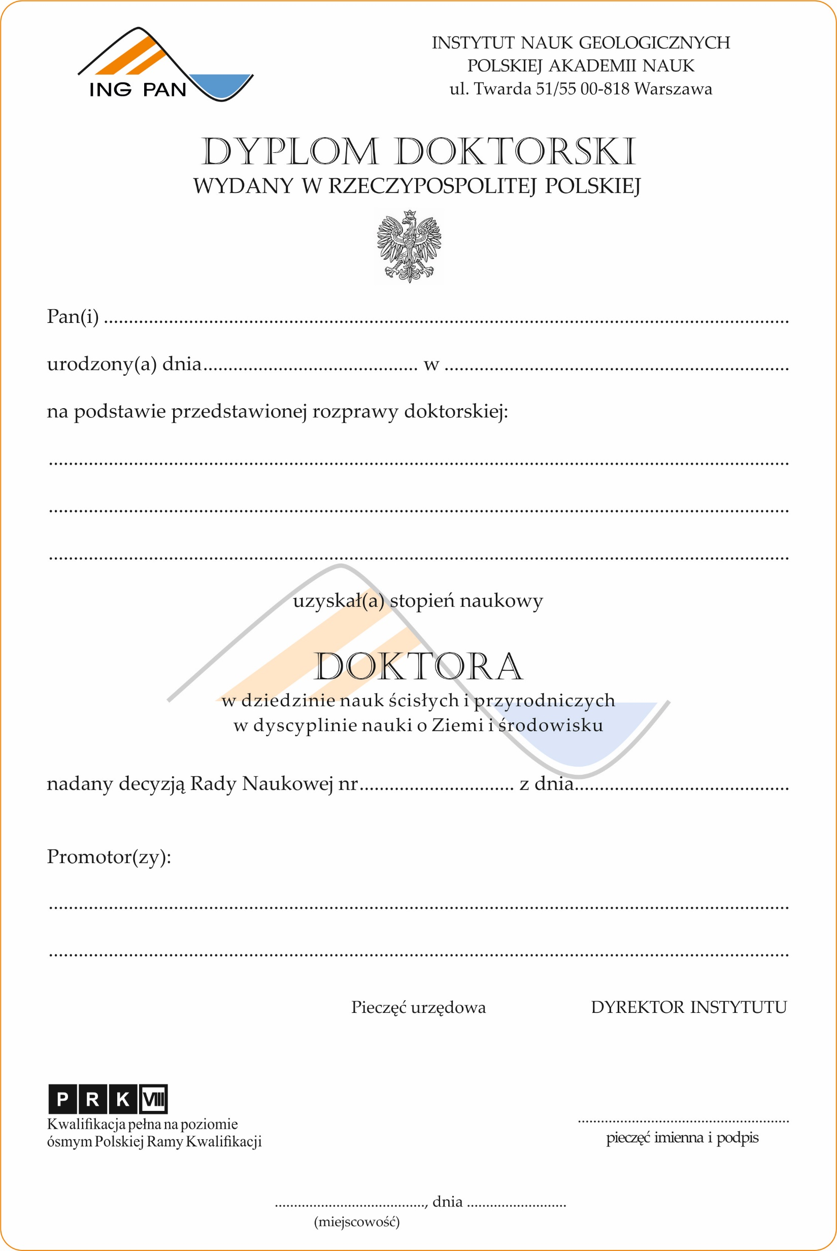
Załącznik nr 5a
00000

00.00.0000

Promotorzy
Promotorzy
Miejscowość
00.00.0000
00.00.0000

Miejscowość
Tytuł rozprawy
Tytuł rozprawy
Tytuł rozprawy

Imię i nazwisko

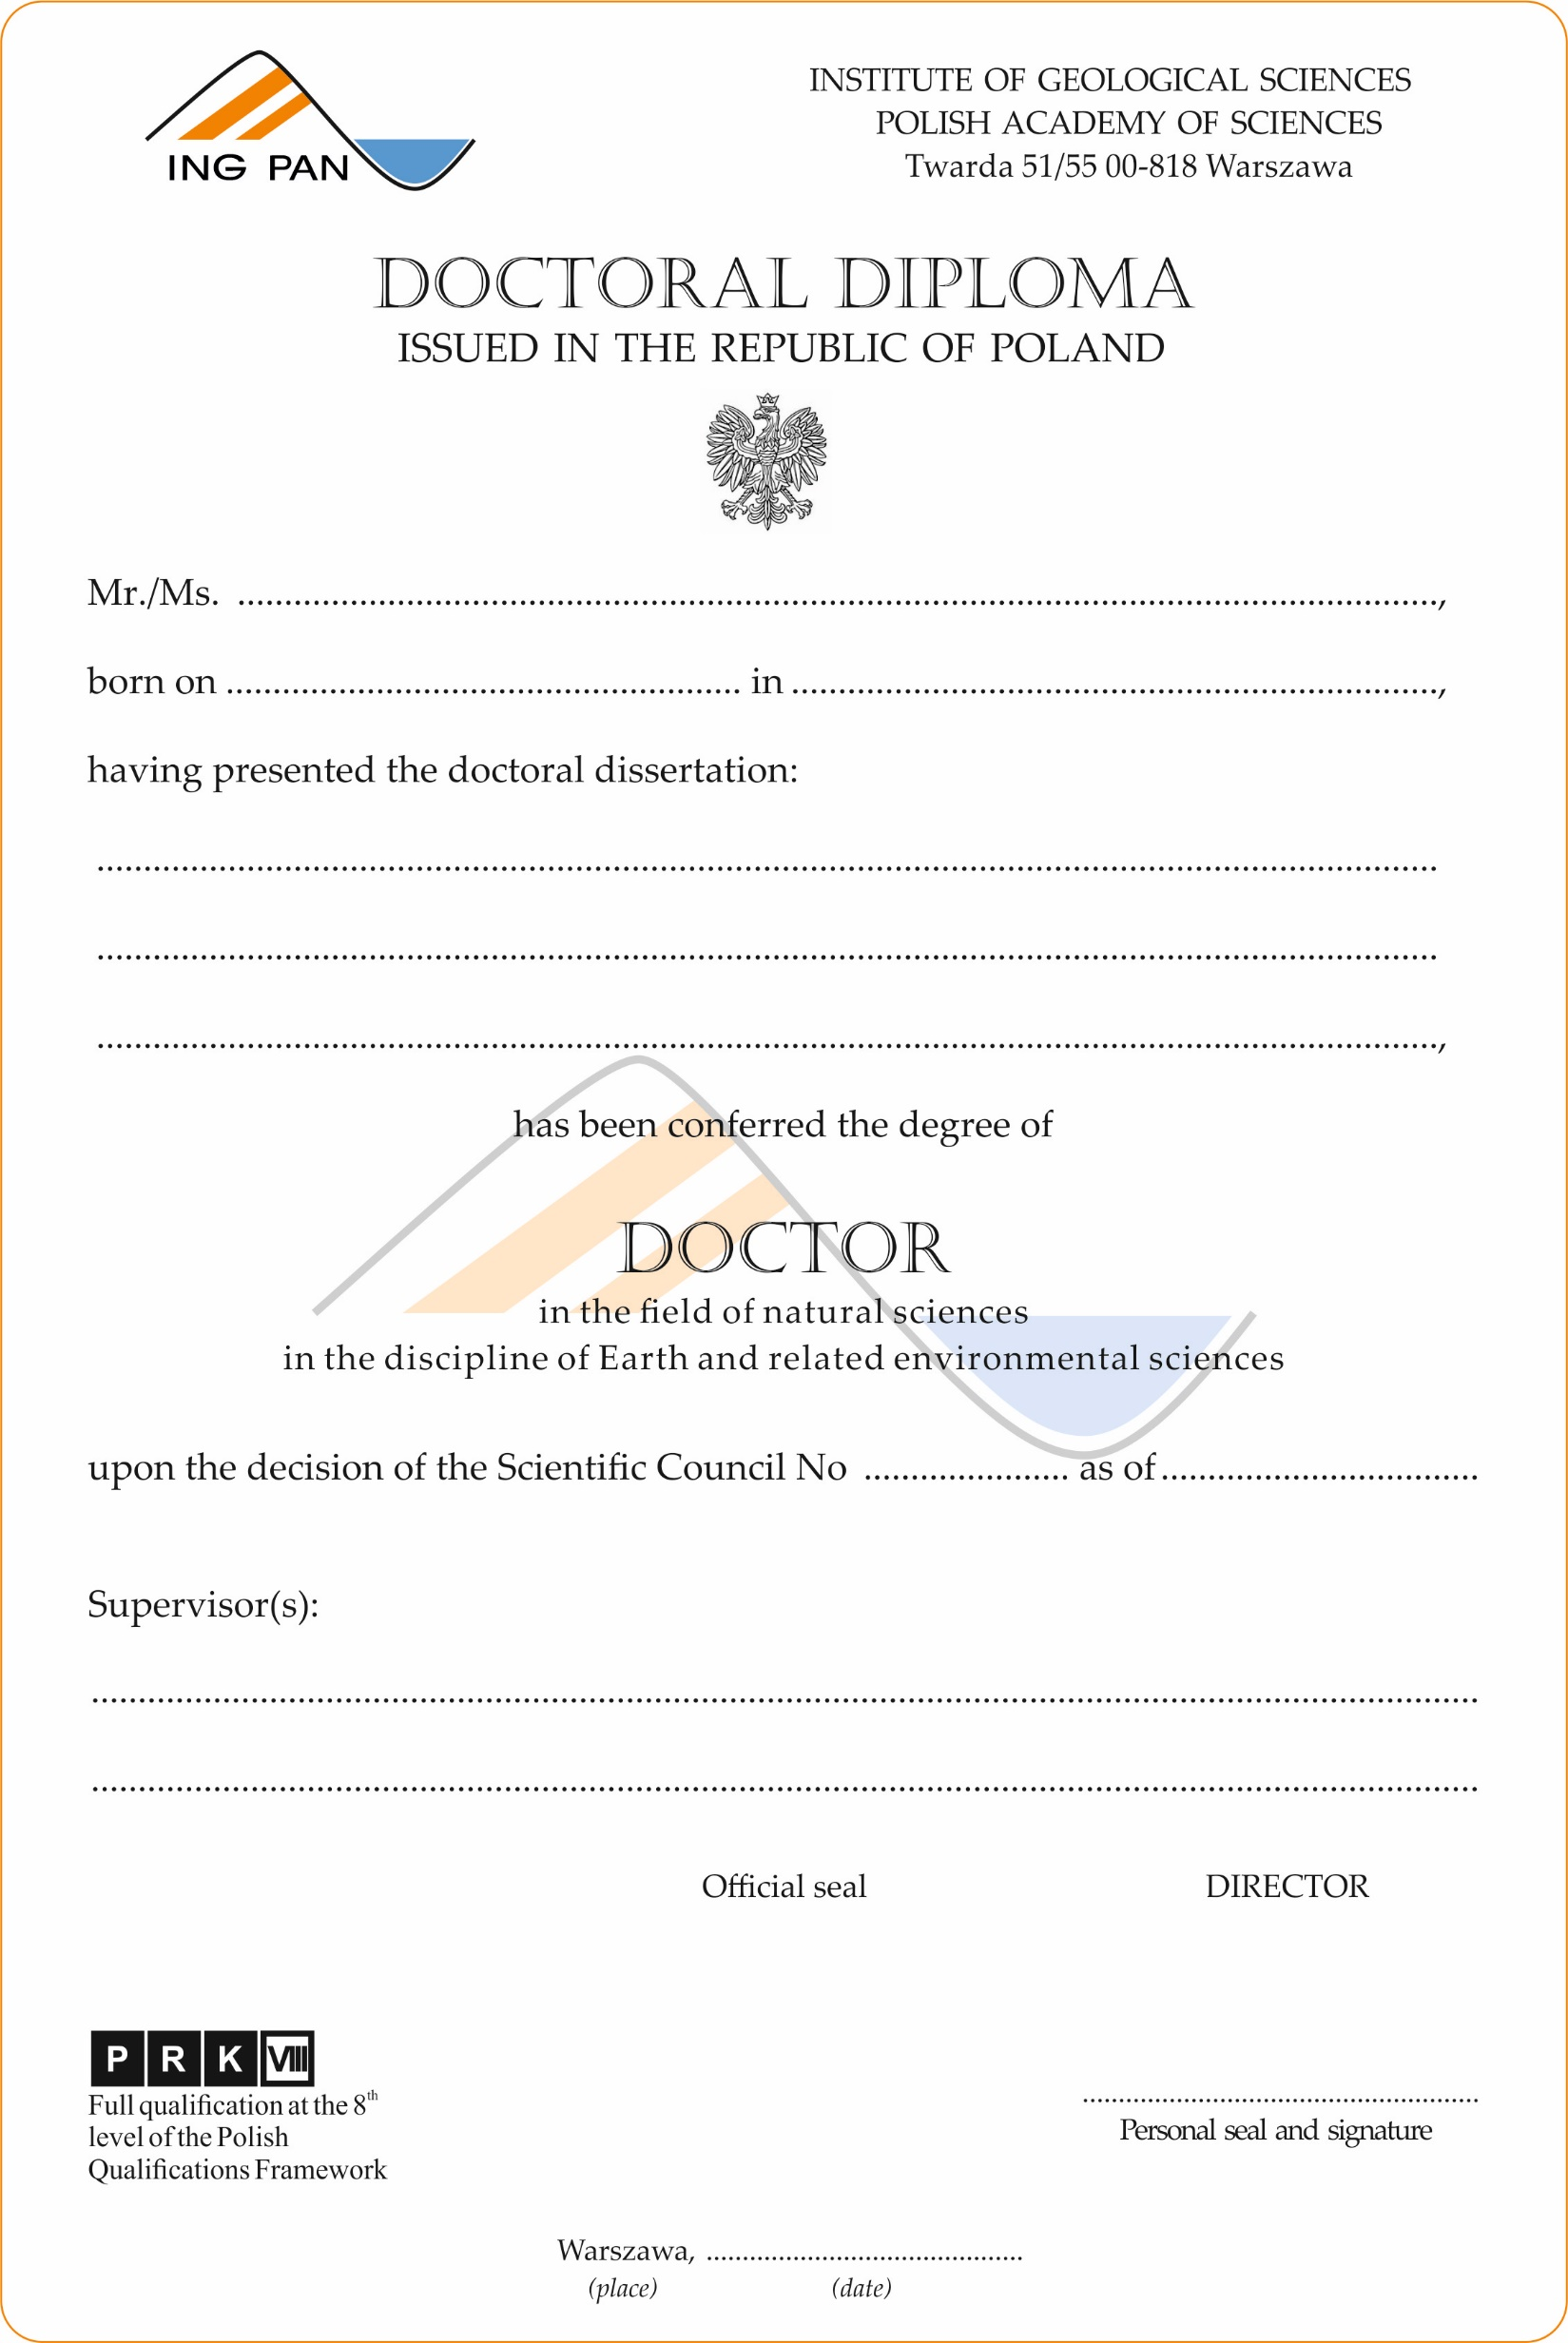
Załącznik nr 5b
00.00.0000
Supervisor
Supervisor

00000

00.00.0000

Title
Title
Title

Place
00.00.0000

Name and Surname

